7.4. Modelos propuestos

Se decidió plantear un modelo lineal de efectos mixtos (MLM) con ordenada aleatoria y estructura de covariancia autorregresiva de orden 1. De esta manera, se incorpora al modelo la correlación serial y el efecto entre pacientes presente en los datos (ver anexo). Además, se incorpora el tiempo (mes) y como covariables: el sexo, la edad y la adherencia al tratamiento. Esta última variable, como se determinó en el punto anterior, es una CVT exógena y puede incorporase al modelo de diferentes maneras. A continuación se presentan 6 modelos que surgen de plantear las distintas formas de incorporar la CVT adherencia al tratamiento al MLM.

7.4.1 Incorporación de la CVT como CNVT

Hay diversas formas de convertir una CVT en CNVT. En este apartado se presentarán dos que resultan de interés para el estudio:

* adherencia perfecta (si/no)
* proporción de adherencia durante todo el seguimiento.

*Adherencia perfecta*

Una de las transformaciones que puede aplicarse sobre la covariable adherencia al tratamiento es convertirla en una variable dicotómica fija, cuyo valor es 1 si el paciente adhirió en todo el seguimiento y 0 en otro caso. El modelo resulta:

Modelo 1:

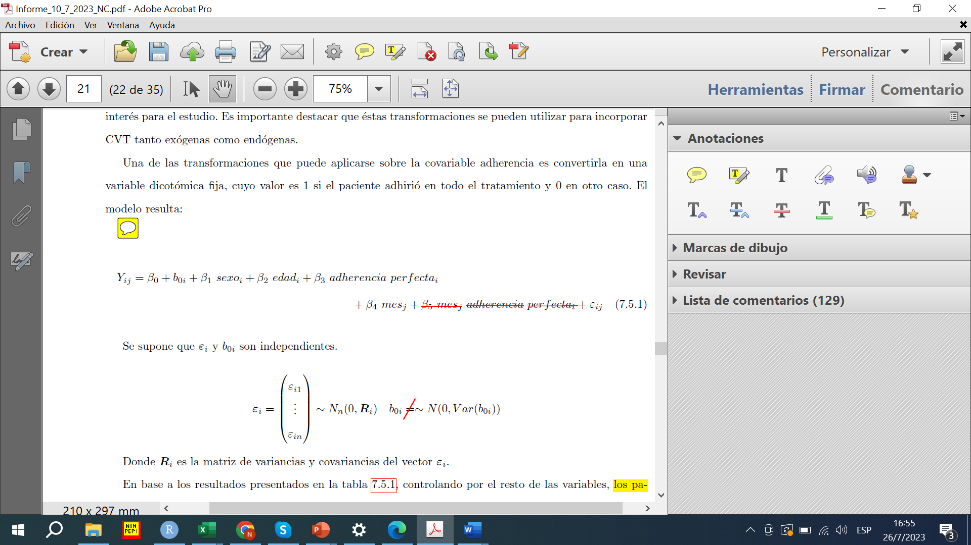

Donde Ri, matriz de var y cov del vector Ei, se supone con AR(1)

Tabla 7.4.1.1 Parámetros estimados y medidas de bondad de ajuste del Modelo 1 que incorpora la CVT como Adherencia perfecta (CNVT)

adherencia perfectai -3,608 sig

En base a los resultados presentados en la tabla 7.4.1.1 controlando por el resto de las variables, los pacientes que adhieren siempre a lo largo del seguimiento, presentan una TAS promedio menor que los pacientes que adhieren a veces o no adhieren en ningún momento. Esta diferencia es constante en el tiempo.

*Proporción de adherencia*

Otra manera de transformar a la CVT, conservando más información, es calcular la proporción de adherencia al final del seguimiento. Por ejemplo, si un paciente manifestó adherir al tratamiento en 5 de las 7 visitas, entonces la proporción de ahderencia es : 5/7= 0,71. El modelo resulta:

Modelo 2:

Tabla 7.4.1.2 Parámetros estimados y medidas de bondad de ajuste del Modelo 2 que incorpora la CVT como Proporción de adherencia (CNVT)

En base a los resultados presentados en la tabla 7.4.1.2 controlando por el resto de las variables, a mayor proporción de adherencia durante el seguimiento menores valores de TAS promedio. (si es significativa)

7.4.2 Incorporación de la CVT sin modificación

Como se observó en el punto XX la CVT adherencia al tratamiento es exógena y en consecuencia puede incorporarse en su forma original al modelo. El MLM resulta en:

Modelo 3:

Tabla 7.4.2 Parámetros estimados y medidas de bondad de ajuste del Modelo 3 que incorpora la Adherencia al tratamiento sin transformar

adherenciaij -4,423 (sig)

En base a los resultados presentados en la tabla 7.4.2, controlando por el resto de las variables y para un momento de tiempo determinado, los pacientes que adhieren al tratamiento presentan una TAS promedio menor que los pacientes que no adhieren al tratamiento.

7.4.3. Incorporación de la CVT considerando la covariable rezagada

Puede pensarse que el efecto de la adherencia al tratamiento no es inmediato y entonces se desea considerar la adherencia al tratamiento observada en el mes anterior a la visita (rezago k=1). A continuación, se presenta el MLM resultante:

Modelo 4:

Tabla 7.4.3 Parámetros estimados y medidas de bondad de ajuste del Modelo 4 que incorpora la Adherencia al tratamiento en la visita anterior

Rezadaga -0.85 NS

En base a los resultados presentados en la tabla 7.4.3, controlando por el resto de las variables y para un momento de tiempo determinado, los pacientes que adhieren al tratamiento en la visita anterior presentan una TAS promedio menor que los pacientes que no adhirieron al tratamiento en la visita anterior. (si es significativa)

En base a los resultados presentados en la tabla 7.4.3, controlando por el resto de las variables y para un momento de tiempo determinado, no se obsevan diferencias significativas en la TAS promedio entre los pacientes que adhieren al tratamiento en la visita anterior y los que no adhirieron. (si no es significativa)

7.4.4 Incorporación de la CVT como función de covariables rezagadas .

Puede pensarse que el efecto de la adherencia al tratamiento en la TAS no sólo depende del mes anterior sino también del comportamiento del paciente en las visitas previas. Por lo tanto, se decidí calcular para cada paciente la proporción de adherencia al tratamiento hasta el mes actual. Por ejemplo, si hasta la visita del mes 5 el paciente manifestó adherir al tratamiento en 3 de ellas y en 2 no, por lo tanto la proporción de adherencia al tratamiento al mes 5 es de 3/5. Esta nueva covariable resulta también ser una CVT.

A continuación, se presenta el MLM resultante:

Modelo 5

Tabla 7.4.4 Parámetros estimados y medidas de bondad de ajuste del Modelo 5 que incorpora la Proporción de adherencia al tratamiento hasta la visita actual

Prop hasta vista actual -5,12 sig

En base a los resultados presentados en la tabla 7.4.4, controlando por el resto de las variables y para un momento de tiempo determinado, a mayor proporción de adherencia al tratamiento hasta ese momento, se esperan menores valores de TAS promedio.. (si es significativa)

7.4..5 Incorporación de la CVT, dividiendo su efecto en dos componentes

Como se presentó en el aparatado XXX el efecto de la CVT puede descomponerse en dos componentes: efecto intra pacientes y efecto entre pacientes. Pusto que la variable adherencia es dicotómica se considera el efecto intra paciente solamente con Xij (hacer referencia a aparatado de la teoría). El MLM resultante es:

Modelo 6

Tabla 7.4.5 Parámetros estimados y medidas de bondad de ajuste del Modelo 6 que incorpora dos componentes para la adherencia al tratamiento

Adherciaij: -4,22 sig

Adhercnia promedio i= proporción de adherencia en todo el seguimiento -1,6 NS

En base a los resultados presentados en la tabla 7.4.5 controlando por el resto de las variables y para un momento de tiempo determinado, , la proporción de aherencia en el todo el seguimiento no resulta ser signficatva. En cambio, la adherencia en cada visita si lo es, evidenciando que la TAS promedio es mayor para los pacientes que adhuere al tratamiento en la visita que para los que no .

7.5 Comparación de los modelos propuestos

A continuación, en la tabla 7.5, se presentan para cada uno de los 6 modelos ajustados la forma en la que se incorporó la covariable adherencia al tratamiento, el valor estimado del coeficiente que acompaña a la covariable conjuntamente con la prob asociada y los valoes de los ciriteros de información Akaike (AIC) y Bayesiano de s… (BIC)

Tabla 7.5. resumen de los modelos ajustados

|  |  |  |  |  |
| --- | --- | --- | --- | --- |
| Modelo | Forma de incorporar la adherencia al tratamiento | Parámetro estimado asociado a la adherencia(prob asoc) | AIC | BIC |
| Modelo 1 | Adherencia perfecta (CNVT) | -3,06 (p<0.01) |  | 30869 |
|  |  |  |  |  |
|  |  |  |  |  |
|  |  |  |  |  |
|  |  |  |  |  |

Poner que sale de la tabla.